附件1 2022年春季开学学生自我健康状况监测记录表

|  |  |  |  |  |  |  |  |  |  |  |  |  |  |  |  |  |  |  |
| --- | --- | --- | --- | --- | --- | --- | --- | --- | --- | --- | --- | --- | --- | --- | --- | --- | --- | --- |
| 学生姓名 | |  | | 性别 | | |  | | 年级 | |  | | | 班级 | | |  | |
| 住址 | |  | | | | | | | | | | | | | | | | |
| 开学前21天体温监测情况 | | 全部正常（ ） 偶尔异常（ ）（异常情况在下表中注明） | | | | | | | | | | | | | | | | |
| 旅居史及密接、病例情况 | | 无特殊情况（ ） 有特殊情况（ ）（特殊情况在下表在注明） | | | | | | | | | | | | | | | | |
| 家庭其他成员健康状况 | | 无特殊情况（ ） 有特殊情况（ ）（特殊情况在下表在注明） | | | | | | | | | | | | | | | | |
| **异常及特殊情况记录** | | | | | | | | | | | | | | | | | | |
| 假期前往境外或国内  疫情中高风险地区时间 | | | |  | | | | | | | 返回  时间 | | |  | | | | |
| 假期接触过确诊或  疑似病例时间 | | | |  | | | | | | | 是否  隔离期满 | | |  | | | | |
| 假期与疫情中高风险地区密切接触时间 | | | | | | | | |  | | | | | | | | | |
| 本人为确诊病例时间 | | | |  | | | | | 本人为疑似病例时间 | | | | |  | | | | |
| **开学前21天体温监测记录(逐日记录体温状况)** | | | | | | | | | | | | | | | | | | |
| 日期 |  |  |  | |  |  | | |  |  | |  |  | | |  | |  | |
| 体温 |  |  |  | |  |  | | |  |  | |  |  | | |  | |  | |
| 日期 |  |  |  | |  |  | | |  |  | |  |  | | |  | |  | |
| 体温 |  |  |  | |  |  | | |  |  | |  |  | | |  | |  | |
| **家庭其他成员健康状况** | | | | | | | | | | | | | | | | | | |
| 姓名及关系 | | 假期是否前往疫情敏感地区 | | | 假期是否接触过确诊或疑似病例 | | | 是否为  确诊病例 | | | 是否为  疑似病例 | | | | 是否完成  新冠疫苗接种 | | | |
|  | |  | | |  | | |  | | |  | | | |  | | | |
|  | |  | | |  | | |  | | |  | | | |  | | | |
| 填报人签名 | |  | | | | | | | 填报日期 | | | | |  | | | | |

.注: 1. 疫情中高风险地区根据当日国家政务服务平台提供的信息为准; 2. 体温高于37. 3度为异常;

3. 学生须如实填写并对所填内容真实性负责，在开学报到时交学院存档。

附件2

**2022年春季学期学生返校申请操作流程**

1.登录易班APP，在首页找到**“南华学工”，点击登录**。

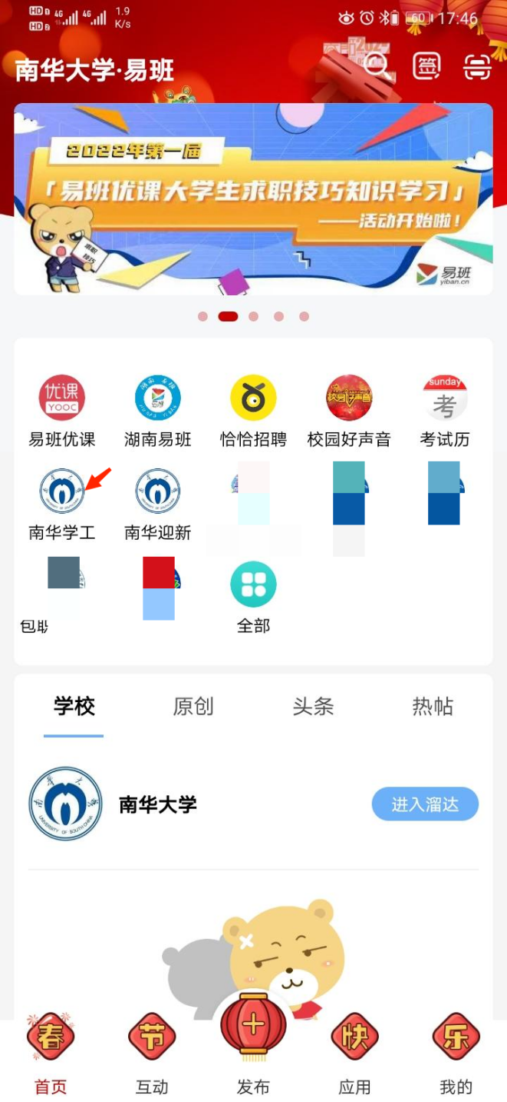

2.在首页**“南华学工”**找到【**假期返校登记**】**，点击进入**。

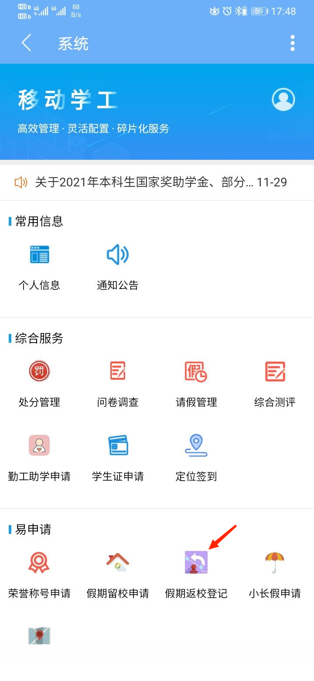

3.在项目内选择【**2022春季学期返校申请**】，点击【**登记**】。

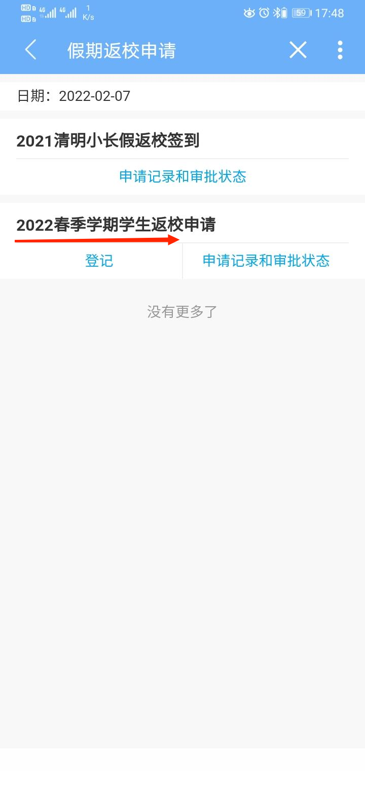

4.请按实际情况填写需登记内容，上传附件包括**健康码、行程码、核酸检测阴性证明**，填写完毕后点击【**提交**】即可完成填写。注：填报本项目需用户同意获取**位置权限**。